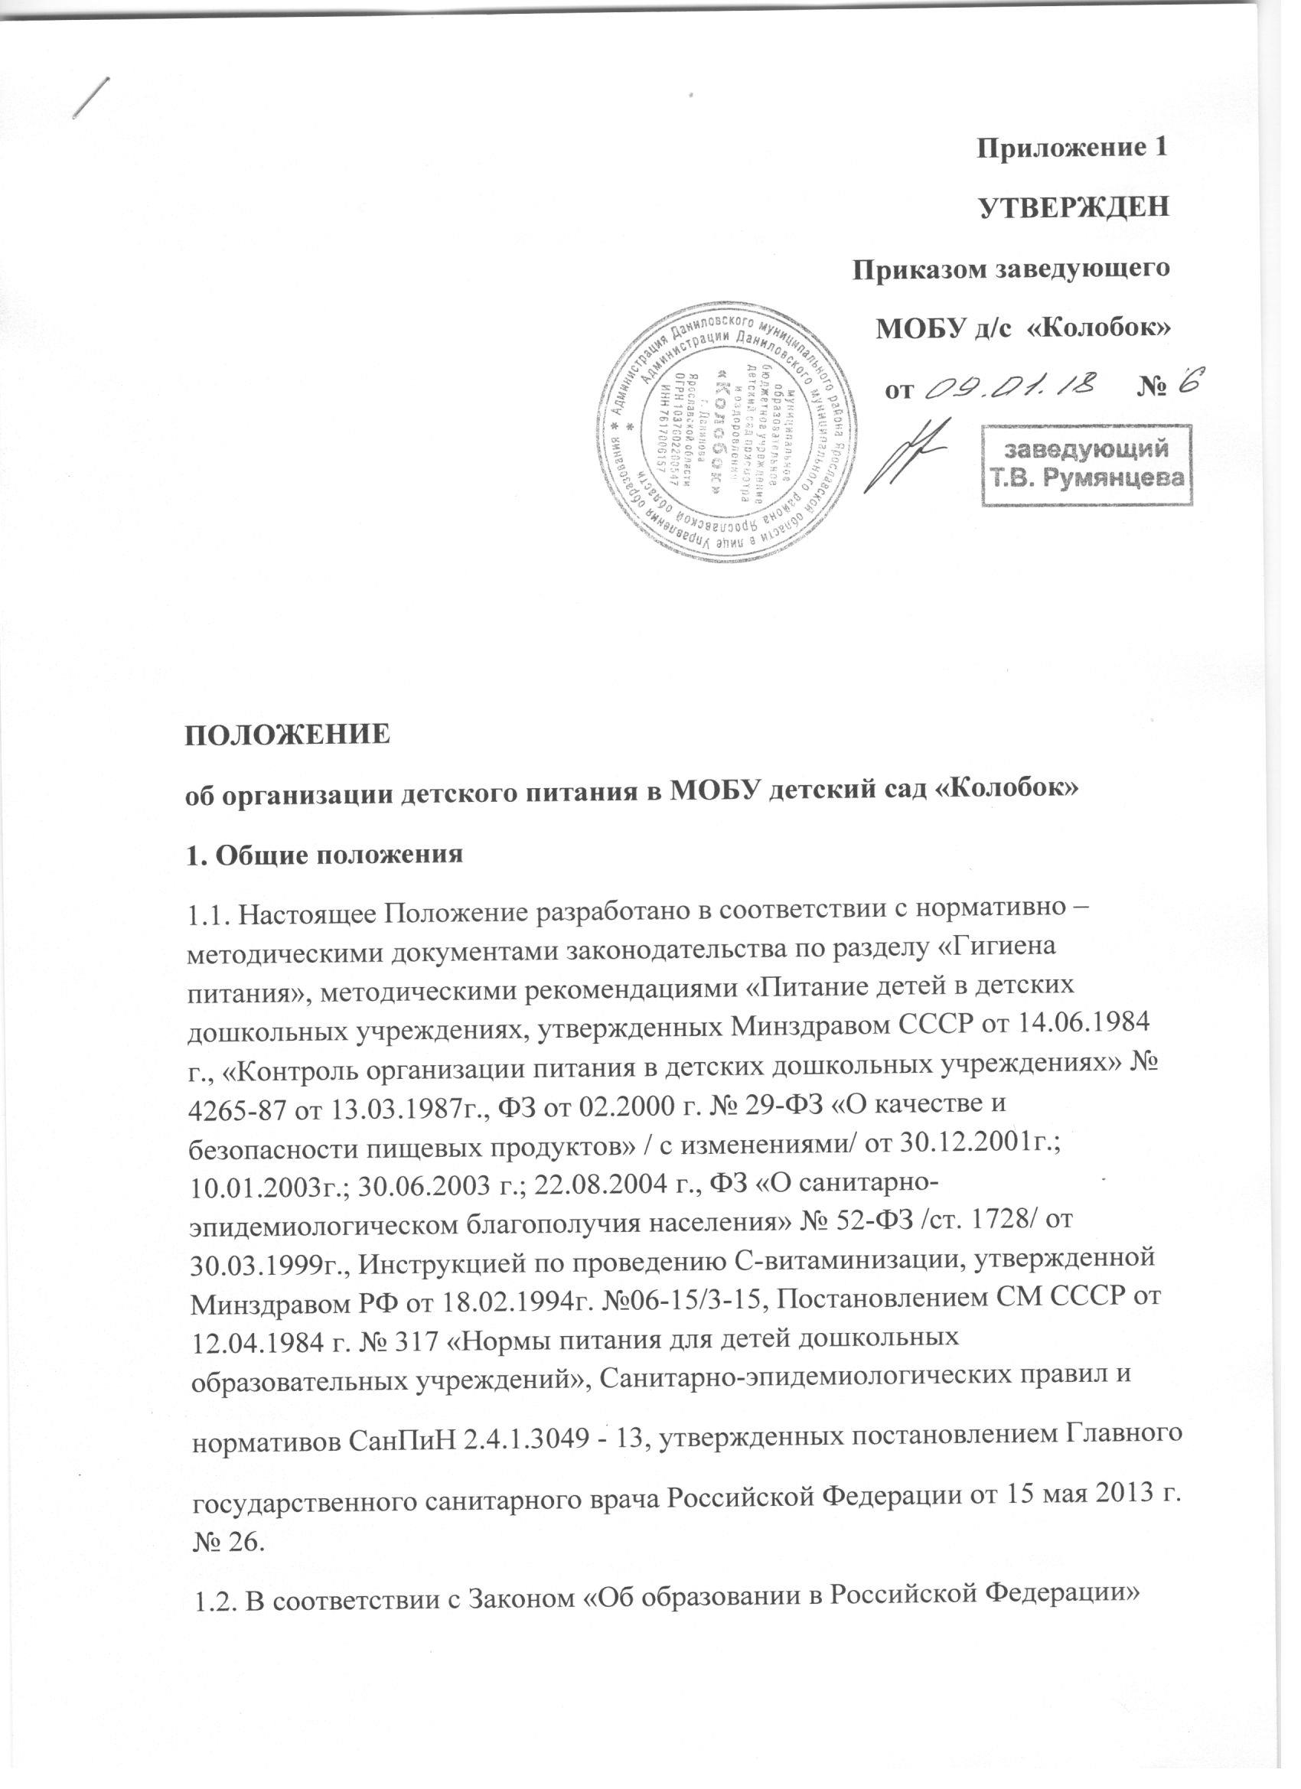

ответственность за организацию питания несет руководитель образовательного учреждения, осуществляет контроль работы сотрудников, участвующих в организации детского питания (работники пищеблока, завхоз, старшая медсестра, педагоги, помощники воспитателей)
1.3. Настоящее Положение устанавливает порядок организации питания воспитанников ДОУ.
2. Организация питания на пищеблоке
2.1. Воспитанники ДОУ получают четырехразовое питание, для детей с дневным пребыванием в ДОУ 10,5-12 часов обеспечивающее 90%; суточного рациона. При этом завтрак должен составлять 20% суточной калорийности, второй завтрак - 5%, обед —35%, полдник — 30-35%
2.2. Объем пищи и выход блюд должны строго соответствовать возрасту ребенка.
2.3. Питание в ДОУ осуществляется в соответствии с примерным 10-дневным меню, разработанным на основе физиологических потребностей в пищевых веществах и норм питания детей дошкольного возраста, утвержденного заведующей ДОУ.
2.4. На основе примерного 10-дневного меню ежедневно (на последующий день) составляется меню-требование и утверждается заведующей ДОУ.
2.5. В меню - требование учитываются:
- среднесуточный набор продуктов для каждой возрастной группы;
- объем блюд для этих групп;
- нормы физиологических потребностей;
- нормы потерь при холодной и тепловой обработки продуктов;
- выход готовых блюд;
- нормы взаимозаменяемости продуктов при приготовлении блюд;
- данные о химическом составе блюд;
- требования Роспотребнадзора в отношении запрещенных продуктов и блюд, использование которых может стать причиной возникновения желудочно-
кишечного заболевания, отравления;
- сведения о стоимости и наличии продуктов.
2.6. При наличии детей, имеющих рекомендации по специальному питанию, в меню-требование обязательно включают блюда для диетического питания.
2.7. Данные о детях с рекомендациями по диетическому питанию имеются в группах, на пищеблоке и у медсестры. На основании данных о количестве присутствующих детей с показаниями к диетпитанию, в меню-раскладку вписывают блюда-заменители с учетом их пищевой и энергетической ценности.
2.8. Меню-требование является основным документом для приготовления пищи на пищеблоке.
2.9. Вносить изменения в утвержденное меню-раскладку, без согласования с заведующей ДОУ, запрещается.
2.10. При необходимости внесения изменения в меню (несвоевременный завоз продуктов, недоброкачественность продукта) медсестрой составляется докладная с указанием причины. На основании докладной заведующий составляет приказ, после чего составляется меню-раскладка и заверяются подписью заведующего. Исправления в меню- раскладке не допускаются.
2.11. Для обеспечения преемственности питания родителей информируют об
ассортименте питания ребенка, вывешивая меню на раздаче, в приемных группах, с указанием полного наименования блюд, их выхода.
2.12. Ежедневно, старшей медсестрой ведется учет питающихся детей с занесением данных в табель учета.
2.13. Ответственный работник обязан присутствовать при за кладке основных продуктов в котел и проверять блюда на выходе.
2.14. Объем приготовленной пищи должен соответствовать количеству детей и объему разовых порций.
2.15. Выдавать готовую пищу детям следует только с разрешения комиссии, после снятия ею пробы и записи в бракеражном журнале результатов оценки готовых блюд.
2.16. В целях профилактики гиповитаминозов, непосредственно перед раздачей, поваром
осуществляется С- витаминизация III блюда.
2.17. Выдача пищи на группы осуществляется строго по графику.
3. Организация питания детей в группах
3.1. Работа по организации питания детей в группах осуществляется под руководством воспитателя и заключается:
- в создании безопасных условий при подготовке и во время приема пищи;
- в формировании культурно-гигиенических навыков во время приема пищи детьми.
3.2. Получение пищи на группу осуществляется строго по графику, утвержденному заведующей ДОУ.
3.3. Привлекать детей к получению пищи с пищеблока категорически запрещается.
3.4. Перед раздачей пищи детям помощник воспитателя обязан:
- промыть столы горячей водой с мылом;
- тщательно вымыть руки;
- надеть специальную одежду для получения и раздачи пищи;
- проветрить помещение;
- сервировать столы в соответствии с приемом пищи.
3.5. К сервировке столов могут привлекаться дети с 3 лет.
3.6. Во время раздачи пищи категорически запрещается нахождение детей в обеденной
зоне.
3.7. Подача блюд и прием пищи в обед осуществляется в следующем порядке:
- во время сервировки столов на столы ставятся тарелки с хлебом;
- разливают III блюдо;
- в салатницы, согласно меню, раскладывают порционные овощи;
- подается первое блюдо;
- дети рассаживаются за столы и начинают прием пищи с порционных овощей;
- по мере употребления детьми блюда, помощник воспитателя убирает со столов салатники;
- дети приступают к приему первого блюда;
- по окончании, помощник воспитателя убирает со столов тарелки из-под первого;
- подается второе блюдо;
- прием пищи заканчивается приемом третьего блюда.
3.8. В группах раннего возраста детей, у которых не сформирован навык
самостоятельного приема пищи, докармливают.
4. Порядок учета питания, поступления и контроля денежных средств на продукты питания
4.1. Ответственными за питание детей являются воспитатели групп, которые
осуществляют учет питающихся детей в табеле.
4.2. Ежедневно составляется меню-раскладка на следующий день. Меню составляется на основании списков присутствующих детей, которые ежедневно до 8.45 утра подают педагоги.
4.3. В случае снижения численности детей, если закладка продуктов для приготовления завтрака произошла, порции отпускаются другим детям в виде увеличения нормы блюда.
4.4. Выдача неиспользованных порций в виде дополнительного питания или увеличения выхода блюд оформляется членами бракеражной комиссии соответствующим актом.
4.5. С последующим приемом пищи (обед, полдник) дети, отсутствующие в учреждении, снимаются с питания, а продукты, оставшиеся невостребованными, возвращаются на склад по акту. Возврат продуктов, выписанных по меню для приготовления обеда, не производится, если они прошли кулинарную обработку в соответствии с технологией приготовления детского питания:

